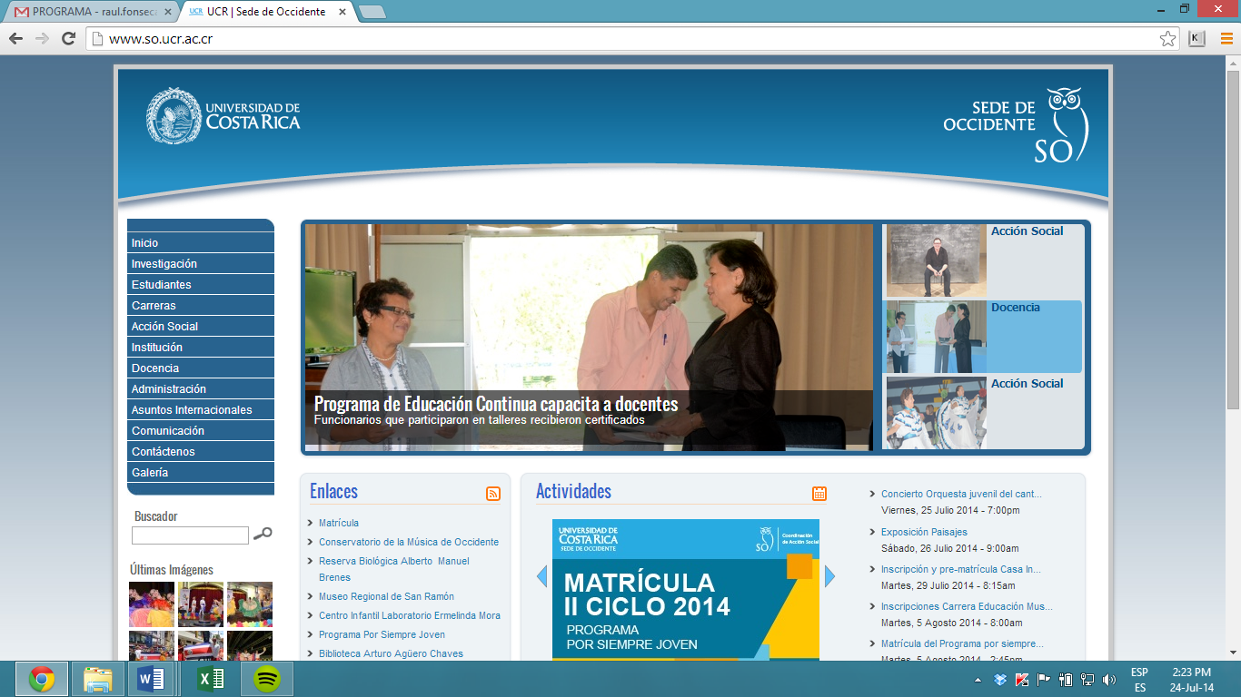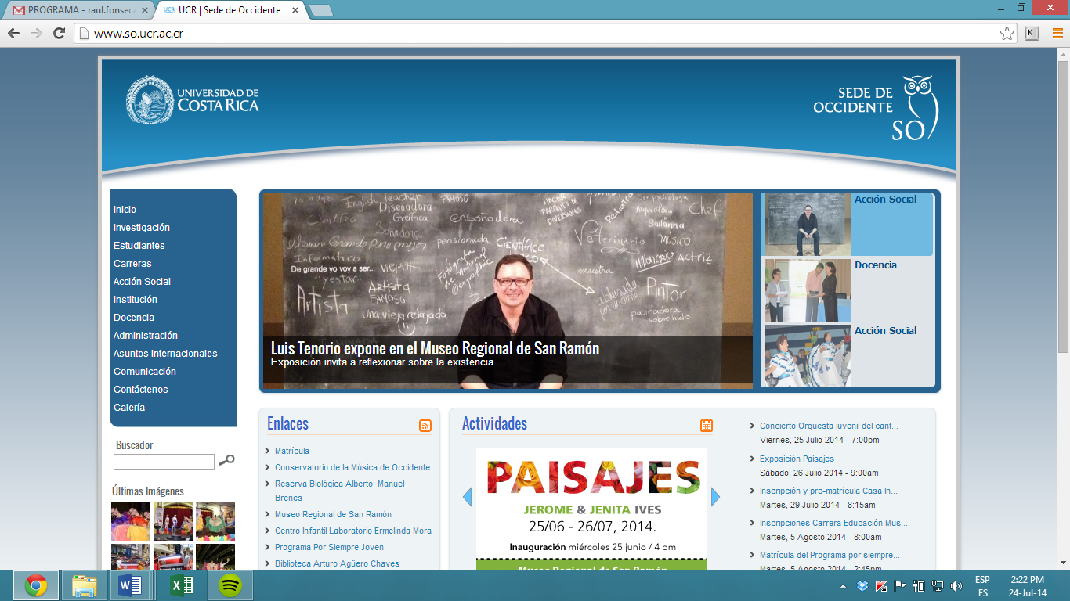

**PROGRAMA**

**CURSO: OT-1050: Teoría económica, Planificación y Administración**

**UNIVERSIDAD DE COSTA RICA**

**SEDE DE OCCIDENTE**

**DEPARTAMENTO DE CIENCIAS SOCIALES**

**CARRERA DE TRABAJO SOCIAL**

PROFESORES

MSc. Edwin Zamora Bolaños

Correo electrónico: edwinzamora@gmail.com

MSc Raúl Fonseca Hernández

raul.fonseca.hernandez@una.cr

Horas contacto: 3

Número de créditos: 3

Requisito: OT-1043

II semestre 2016

**PROGRAMA DEL CURSO**

**I PRESENTACIÓN DEL CURSO**

El presente curso pretende brindar herramientas básicas para el análisis económico tradicional, con el fin de que las y los estudiantes cuenten con el instrumental básico, para comprender, analizar y participar críticamente del debate que sobre temas económicos puedan enfrentar en el desarrollo de su carrera profesional.

Se introducen conceptos básicos de evaluación de proyectos con el propósito de aportar herramientas de optimización útiles en el desarrollo profesional a futuro.

De igual forma se profundiza en las principales fallas detectadas en dichos análisis tradicionales, así como desarrollos teóricos alternativos al instrumental económico tradicional, para la resolución de problemas básicos como la asignación y uso eficiente de recursos de uso común.

**II. OBJETIVO GENERAL**

Que la y el estudiante conozca las herramientas de análisis económico y de proyectos básicas, que le permitan enfrentar su ámbito de desarrollo profesional de una manera más integral.

**III. OBJETIVOS ESPECÍFICOS**

Que la persona estudiante:

* Conozca los principios básicos de la teoría económica, la planificación y la administración
* Conozca los principales indicadores económicos y sociales del país.
* Identifique y analice críticamente las principales orientaciones de la política económica nacional.
* Reconozca metrologías alternativas a la resolución de problemas económicos de carácter participativo.
* Analice críticamente las principales características y resultados de la política social impulsada en el país

**IV. METODOLOGÍA**

El curso se desarrollará con una metodología participativa, combinando exposiciones del profesor, actividades en clase, desarrollo de problemas prácticos y ejercicios teórico-prácticos.

Se señalarán las lecturas correspondientes a cada lección, de manera que puedan ser analizadas y discutidas por el grupo, con la orientación del profesor.

Los (as) alumnos (as) harán un trabajo grupal de evaluación económica de proyectos a nivel grupal y de tipo teórico, sobre un tema definido por ellos.

**V. CONTENIDOS**

**TEMA I. INTRODUCCIÓN A LA MICROECONOMÍA**

**1. Conceptos microeconómicos básicos**

* Concepto de economía y las necesidades.
* El coste de oportunidad
* Los sistemas económicos
* La frontera de posibilidades de producción
* Sectores productivos y agentes económicos

Parkin, 2009. Capítulo 1 y 2.

**2. El mercado la oferta y la demanda**

* Teoría de la demanda
* Elasticidades
* Teoría de la oferta
* Equilibrios de mercado

Parkin, 2009. Capítulo 3, 4, 9 y 10.

**3. Análisis económico de proyectos de inversión**

* Identificación del problema
* Etapas de un proyecto.
* La formulación del proyecto.
* Indicadores de impacto y resultados.
* Cálculo y análisis de viabilidad económica.

Sapag, 2003. Capítulos 1, 2, 19.

**TEMA II INTRODUCCIÓN A LA MACROECONOMÍA**

**4. Conceptos Macroeconómicos básicos.**

* La inflación.
* Producción
* La devaluación.
* Tasas de interés (activas, pasivas, nominales y reales)
* Déficit fiscal

Parkin, 2009. Capítulo 20, 24 25, 26 y 30

Gómez, Miguel (1998). Elementos de Estadística Descriptiva. UNED. Páginas 115-119.

Rodríguez, Fernando; Sancho, Francisco; Fonseca, Raúl. (2015). Bases para un sistema progresivo en Costa Rica. Revista Pensamiento Actual, Sede Occidente, volumen XV, número 24, pp. 27-40. Universidad de Costa Rica.

Rodríguez, Fernando; Sancho, Francisco; Fonseca, Raúl. (2015). La implementación del IVA en Costa Rica: Efectos de la Reforma Tributaria. *(en proceso de publicación)*

**5. Política económica**

* Concepto, objetivos e instrumentos.
* Política monetaria y crediticia.
* Política cambiaría y comercial.
* Política fiscal y deuda pública.

Dornbush, R.;Fisher, S.; y Startz, R. (1998). Macroeconomía. Séptima Edición. 1998. Capítulo 11. Páginas 168-182.

**TEMA III. Fallos del Mercado y medidas correctivas**

**6. Los fallos de mercado**

* Externalidades
* Los bienes públicos
* Los recursos comunes
* Poder de mercado

Parkin, 2009, capítulo 14.

**7. Economía institucional: Bienes Comunes**

* Reflexiones sobre los bienes comunes.
* Enfoque institucional para el estudio de la auto organización y la autogestión de los Bienes Comunes.
* Cambio institucional, fracasos y fragilidades Institucionales
* Análisis de la auto-organización y autogestión de los Bienes Comunes.

Parkin, 2009 (capítulo 16)

Ostrom, (2011) Capítulo 1 y 6

**VI. EVALUACIÓN**

I Examen parcial 30%

II Examen parcial 30%

Quices, tareas y trabajos en clase 10%

Trabajo Final 30%

Evaluación de un proyecto de inversión.

**VII. CRONOGRAMA**

|  |  |  |
| --- | --- | --- |
| **Sesión** | **Fecha de Sesión** | **Tema / actividad** |
|  | 10/8 | 1. Conceptos microeconómicos básicos |
|  | 17/8 |
|  | 24/8 | 2. El mercado la oferta y la demanda |
|  | 31/8 |
|  | 7/9 | 3. Análisis económico de proyectos de inversión. |
|  | 14/9 |
|  | 21/9 |
|  | 28/9 | PRIMER EXAMEN |
|  | 5/10 | 4. Conceptos Macroeconómicos básicos |
|  | 12/10 | FERIADO |
|  | 19/10 | 4. Conceptos Macroeconómicos básicos |
|  | 26/10 | 4. Conceptos Macroeconómicos básicos |
|  | 2/11 | 5. Política económica |
|  | 9/11 | 6. Los fallos del mercado |
|  | 16/11 | 7. Economía institucional: Bienes Comunes |
|  | 23/11 | Exposiciones |
|  | 30/11 | SEGUNDO EXAMEN. |
|  | 7/12 | Entrega de promedio |

**VIII. BIBLIOGRAFÍA**

Parkin, Michael (2009). Economía. Quinta Edición. Pearson Educación. México.

Evaluación de proyectos de inversión en la empresa. Pearson-Prentice Hall. 2003

Ostrom, Elinor (2011). El gobierno de los bienes comunes. La evolución de las instituciones de acción colectiva/Elinor Ostrom ; trad. y rev. téc. Leticia Merino Pérez—2ª ed. - - México : FCE, UNAM,IIS , CRIM, 2011

Azqueta, Diego. 1994. Valoración económica de la calidad ambiental. España, Mc Graw-Hill.

Dornbush, R.;Fisher, S.; y Startz, R. (1998). Macroeconomía. Séptima Edición. 1998.

ESEUNA, Modulo de empresariado. Escuela de Economía. Universidad Nacional

Garnier Rímolo Leonardo. Costa Rica un país subdesarrollado casi exitoso. URUK editores. I edición 2010. Capítulos seleccionados.

Gómez, Miguel (1998). Elementos de Estadística Descriptiva. UNED.

Mankiw, Gregory. (2009). Principios de Economía. Quinta Edición. Cengage Learning Editores, S.A. México

Ostrom, Elinor (2011). El gobierno de los bienes comunes. La evolución de las instituciones de acción colectiva/Elinor Ostrom ; trad. y rev. téc. Leticia Merino Pérez—2ª ed. - - México : FCE, UNAM,IIS , CRIM, 2011

PNUD; Informes sobre Desarrollo Humano en Centroamérica.

Proyecto Estado de la Nación. (2013). XVII Informe sobre el Estado de la Nación 2013. San José: CONARE-PNUD-Defensoría de los Habitantes-Unión Europea. Capítulos económico, social y ambiental.

Rosales, José (2004). Elementos de microeconomía. Editorial Universidad Estatal a Distancia.

Sapag, Nassir (2003). Evaluación de proyectos de inversión en la empresa. Pearson-Prentice Hall. 2003. Capítulos 1, 5, 6, 7, 8.

Trejos, J. Pobreza y gasto social en Costa Rica. Universidad de Costa Rica. Diapositivas.